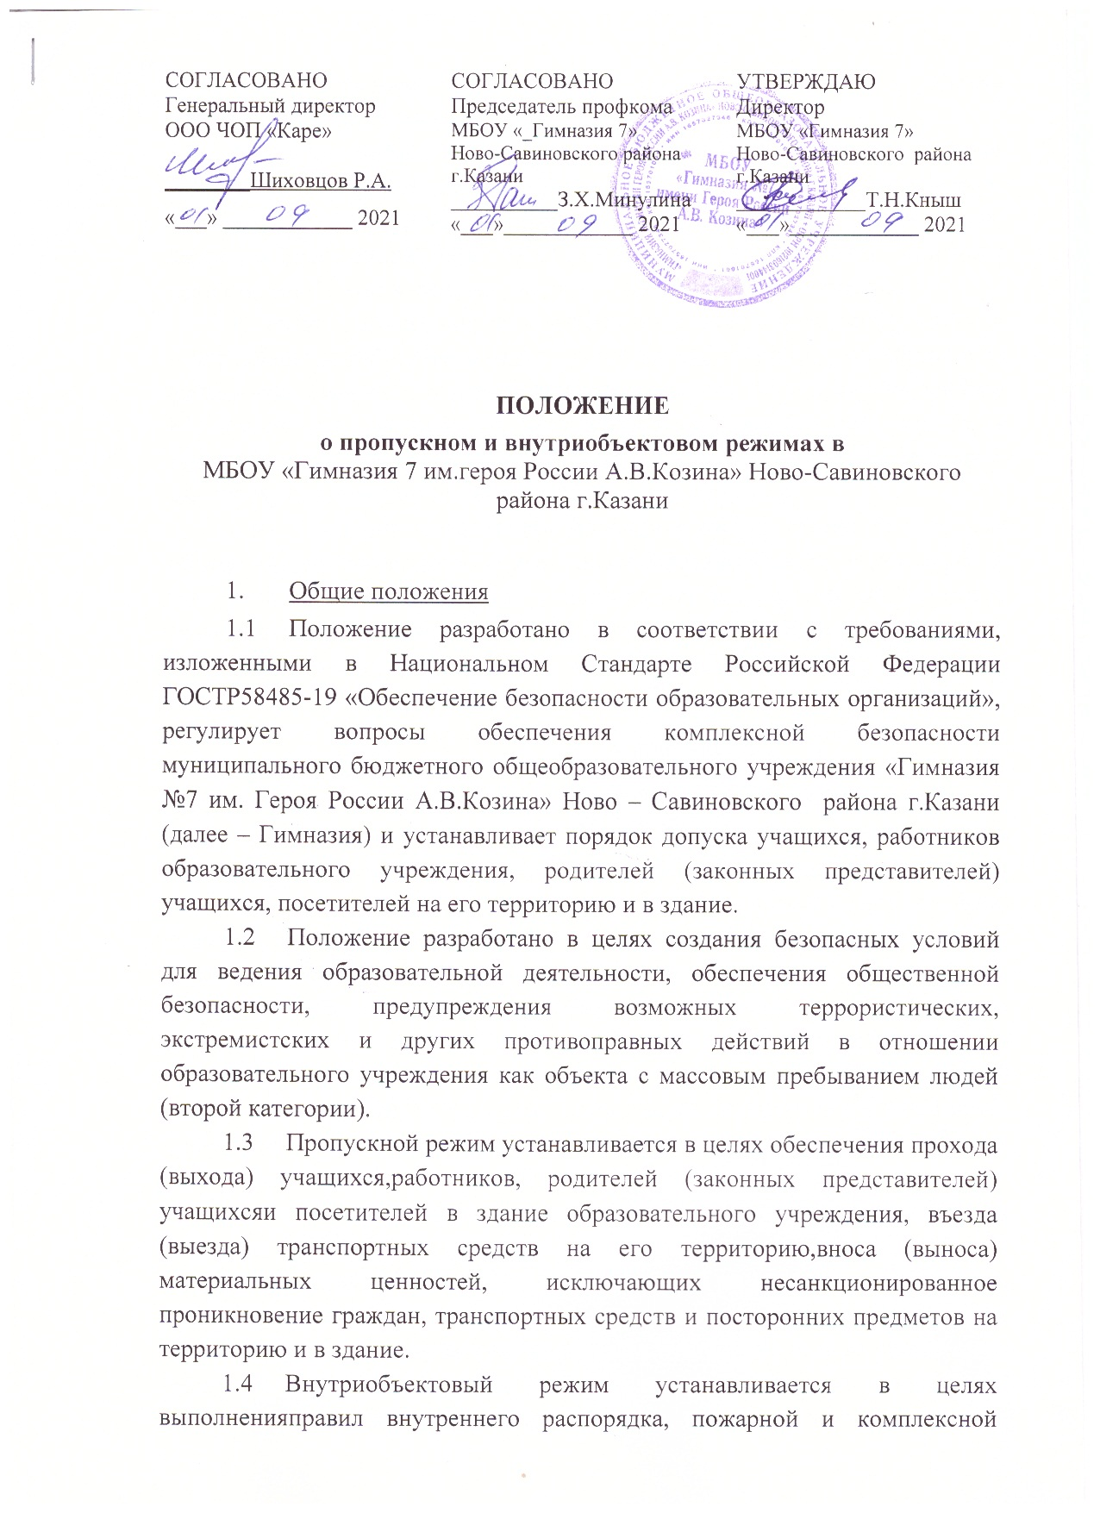

Безопасности лицами, находящимися на территории и в здании образовательного учреждения.
1.5 Организация и контроль за соблюдением пропускного режима возлагаются на преподавателя – организатора ОБЖ, а его непосредственное выполнение - на работников по обеспечению охраны (далее- охранников) охранной организации ООО ЧОП «Каре», осуществляющих охранные функции на объекте в соответствии с договором об охране гимназии.
В целях организации и контроля за соблюдением пропускного и внутриобъектового режимов педагогическими работниками, учащимися и их родителями (законными представителями),а также регулирования учебно-воспитательного процесса и внутреннего распорядка дня, из числа заместителей директора образовательного учреждения назначается дежурный администратор в соответствии с утвержденным графиком.
1.6 Требования настоящего Положения распространяются в полном объеме на руководителей и работников образовательного учреждения и доводятся до них под роспись, а на учащихся и их родителей (законных представителей), посетителей распространяются в части, их касающейся.
1.7.Стационарные посты охраны (рабочие места охранников) оборудуются около главного входа на первом этаже в образовательное учреждение и оснащаются пакетом документов по организации пропускного и внутриобъектового режимов, в том числе образцами пропусков, индикаторами технических средств охраны и постовой документацией.
1.8.Входными дверями считаются двери, расположенные рядом с постами охраны на первом этаже (главный вход). Запасными выходами являются дополнительные выходы, расположенные на уровне первого этажа, ведущие на территорию образовательного учреждения. Входные двери, запасные выходы оборудуются прочными запорами (замками) и электромагнитными замками с обеспечением поступления тревожного сигнала о несанкционированном открытии на стационарный пост охраны.
1.9.Входные двери отпираются и запираются охранниками самостоятельно. Запасные выходы открываются охранниками с разрешения директора, главного инженера, заместителя директора по АХЧ, а в их отсутствие - с разрешения дежурного администратора.
1.10.Запасным выходом из спортзала разрешается пользоваться учителям физической культуры при проведении уроков физической культуры и внеурочных спортивных мероприятий на спортивных площадках, расположенных на территории образовательного учреждения. При этом на учителей физической культуры возлагается ответственность за обеспечение контроля выхода (входа) всех учащихся и самостоятельное отпирание, и запирание дверей запасного выхода ключами, предварительно полученными на посту охраны под роспись.
1.11.Выход дебаркадера столовой учреждения не относится к общешкольным запасным выходам, используется для ввоза (вывоза) продуктов питания. Ответственность за обеспечение контроля входа (выхода) посетителей, работников столовой, вноса (выноса) продуктов питания через указанный вход, а также за отпирание (запирание) его дверей возлагается на заведующую столовой.
1.12.Дополнительный выход из актового и 3д зала, расположенный на втором этаже, используется для обеспечения быстрой эвакуации работников учреждения, зрителей и участников мероприятия, находящихся в большом актовом зале, а также в здании гимназии в случае возникновения во время мероприятий нештатной ситуации. Ответственность за отпирание (запирание) дверей указанного выхода и обеспечение выхода людей через него возлагается на зам. директора по информатике.
1.13.Дополнительные выходы, расположенные на уровне первого этажа, используются для хозяйственных целей, открываются (закрываются) охранниками по разрешению директора, заместителя по АХЧ, либо с разрешения дежурного администратора.
2.Порядок пропуска (прохода) в здание и на территорию учащихся, сотрудников и иных посетителей
2.1.Проход в здание учреждения и выход из него осуществляются только через стационарные посты охраны, вход на территорию – через центральные калитки.
2.2.Учащиеся допускаются в здание учреждения в установленное распорядком время через систему контроля доступа по специальным электронным пропускам (карточкам браслетам, брелокам). Учащиеся, прибывшие вне установленного времени, допускаются в образовательное учреждение с разрешения дежурного администратора или классного руководителя.
Классные руководители обязаны довести до учащихся и их родителей (законных представителей) порядок пользования системой контроля доступа в здание учреждения.
Родители (законные представители) учащихся, получающих начальное и основное общее образование, обязаны перед уходом ребенка из дома в образовательную организацию проконтролировать наличие у него пропуска в доступном и удобном для быстрого использования месте.
2.3.В период проведения занятий учащиеся выходят из учреждениястрого с разрешения дежурного администратора, классного руководителя или медицинского работника, доведенного до сведения охраны. В указанное время самостоятельный (несанкционированный) выход учащихся из здания учреждения не допускается.
2.4.Работники образовательного учреждения допускаются в здание через систему контроля доступна по специальным электронным пропускам (карточкам).
2.5.В нерабочее время учреждения, праздничные и выходные дни беспрепятственно допускаются в здание: директор, главный инженер, рабочие по обслуживанию здания, работники, рабочий график которых обязывает быть их на рабочем месте, дежурный администратор(в день дежурства в праздничные и выходные дни в соответствии с приказом).Другие работники, которым по роду работы необходимо быть в учреждении в нерабочее время, праздничные и выходные дни, допускаются на основании служебной записки, согласованной директором образовательного учреждения. При этом подпись-факсимиле не действительна.
2.6.При проведении родительских собраний, массовых и праздничных мероприятий классные руководители заблаговременно передают на пост охраны списки посетителей, родителей (законных представителей), заверенные личной подписью. Лицо, ответственное за проведение родительского собрания, заблаговременно доводит до сведения охраны дату и время его проведения. Дополнительно при проведении массовых и праздничных мероприятий издается приказ, который, заблаговременно передается на пост охраны лицом, ответственным за проведение мероприятия.
2.7.При проведении иных мероприятий, предусматривающих нахождение в учреждении лиц, не являющихся работниками, учащимися учреждения, их родителями (законными представителями) (например, семинаров, стажировок для учителей, мероприятий для учащихся района, города, республики, и других подобных мероприятий), лица из числа работников учреждения, ответственные за организацию и проведение указанных мероприятий, заблаговременно передают на пост охраны информацию и(или) приказ о проведении на базе учреждения мероприятия и соответствующие списки посетителей, заверенные личной подписью.
2.8.В установленное графиком работы учреждения приемное время посетители допускаются в образовательное учреждение по согласованию с секретарем при предъявлении документа, удостоверяющего личность.
Посетители из числа родителей (законных представителей) учащихся за рамками приемного времени могут быть допущены в образовательное учреждение по согласованию с заместителем директора, классным руководителем, учителем или иным педагогическим работником, секретарем при предъявлении документа, удостоверяющего личность.
2.9.Родители (законные представители) учащихся ожидают своих детей за пределами здания образовательного учреждения на его территории, либо в специально отведенных для этого местах ожидания.
Классные руководители обязаны довести до родителей (законных представителей) предъявляемые к ним требования по ограничению их доступа в образовательное учреждение в целях обеспечения безопасности находящихся в нем людей.
2.10Учащиеся кружков, секций и других групп для проведения занятий, внеклассных и внеурочных мероприятий (и руководители этих занятий) допускаются в образовательное учреждение при предъявлении пропусков и находятся в нем строго в соответствии с расписанием занятий, заверенным личной подписью директора и печатью образовательного учреждения(в том числе в выходной день – воскресенье, если это предусмотрено расписанием).
2.11.Посетители, не связанные с образовательным процессом, посещающие образовательное учреждение по служебной необходимости, допускаются при предъявлении документа, удостоверяющего личность, по согласованию с директором или дежурным администратором, в сопровождении работника гимназии, к которому пришёл посетитель.
2.12.Посетители, отказывающиеся (не желающие) проходить регистрацию или не имеющие документа, удостоверяющего личность, в образовательное учреждение не допускаются, с мотивированной ссылкой на данное Положение. При необходимости им предоставляется возможность ознакомиться с копией данного Положения, находящейся на стационарном посту охраны.
Документом, удостоверяющим личность, для прохода в здание образовательного учреждения может являться один из следующих документов:
- паспорт гражданина Российской Федерации или другого государства (для иностранных граждан);
- заграничный паспорт гражданина Российской Федерации или другого государства (для иностранных граждан);
- военный билет гражданина Российской Федерации:
- удостоверение личности офицера, прапорщика, мичмана либо военнослужащего Вооруженных сил или иных силовых государственных военизированных структур Российской Федерации:
- водительское удостоверение гражданина Российской Федерации.
2.13.Должностные лица органов государственной власти допускаются в образовательное учреждение на основании служебных документов и (или) удостоверений личности в соответствии с требованиями федерального законодательства.
3.Порядок и правила соблюдения внутриобъектового режима
3.1.В соответствии с Правилами внутреннего трудового распорядка, Правилами распорядка для учащихся находиться в здании образовательного учреждения разрешено работникам и учащимся образовательного учреждения, а также лицам, определенным списками, и другим посетителям в соответствии с разделом 2 данного Положения.
3.2.Проходить на занятие на территории гимназии учащимся разрешается только в сопровождении педагогического работника образовательного учреждения, проводящего указанное занятие.
3.3.В целях обеспечения пожарной безопасности учащиеся, работники, посетители обязаны соблюдать требования Инструкции о мерах пожарной безопасности в здании образовательного учреждения и на его территории.
3.4.В здании и на территории образовательного учреждения запрещено:
- нарушать установленные правила учебно-воспитательного процесса и внутреннего распорядка дня;
- нарушать правила противопожарной безопасности и требования техники безопасности и охраны труда;
- загромождать территорию, основные и запасные выходы, лестничные площадки, подвальные и чердачные помещения строительными и другими материалами, предметами, которые затрудняют эвакуацию людей, материальных ценностей и препятствуют ликвидации возгораний, а также способствуют закладке взрывных устройств;
- приносить на территорию образовательного учреждения с любой целью и использовать любым способом оружие, взрывчатые, огнеопасные вещества; спиртные и слабоалкогольные напитки; табачные изделия, наркотики, другие одурманивающие средства и яды;
- использовать любые предметы и вещества, которые могут привести к взрыву, возгоранию, задымлению, отравлению, загазованности и другим подобным опасным ситуациям;
- совершать действия, нарушающие установленные режимы функционирования инженерно-технических средств охраны и пожарной сигнализации;
- находиться в состоянии алкогольного и наркотического опьянения, а также потреблять спиртосодержащую продукцию, наркотические и иные психотропные вещества;
- курить, в том числе электронные сигареты;
- осуществлять выгул собак и других животных на территории образовательного учреждения;
- учащимся открывать окна и находиться вблизи открытых оконных проемов, сидеть на подоконниках;
- учащимся играть в местах, не предназначенных для игр;
- учащимся проходить на территорию и находиться там без сопровождающего педагога.
3.5.Все помещения образовательного учреждения закрепляются за ответственными лицами согласно ежегодно издаваемому на начало учебного года приказу. Ответственные лица должны следить за чистотой помещений, противопожарной и электробезопасностью, по окончании рабочего дня выключать свет, электроприборы, закрывать окна, двери, сдавать ключ на охрану.
3.6.Ключи от всех помещений хранятся на стационарном посту охраны (рабочем месте охранника). Ключи ототдельных помещений могут храниться на стационарном посту охраны (рабочем месте охранника) в опечатанных тубусах.
3.7.Ключи выдаются охранником строго под личную роспись работника образовательного учреждения и возвращаются тем же работником обратно на пост охраны. Выдача ключей учащимся не допускается. Запрещается передача ключей третьим лицам (другим работникам, учащимся).
3.8.Не допускается изготовление дубликатов ключей и их хранение у учителей и других педагогических работников.

4.Порядок допуска на территорию транспортных средств
4.1 Допуск автотранспортных средств на территорию образовательного учреждения осуществляется с разрешения директора, главного инженера, заместителя по АХЧ, заведующей столовой.
- При ввозе автотранспортом на территорию образовательного учреждения имущества (материальных ценностей) охранником осуществляется осмотр, исключающий ввоз запрещенных предметов.
Машины централизованных перевозок (доставляющие продукты, вывозящие мусор и т.п.) допускаются на территорию образовательного учреждения на основании списков, заверенных директором.
- Движение автотранспорта по территории образовательного учреждения разрешается со скоростью не более 5 км/ч. Парковка автомашин, доставивших продукты или иные материальные ценности, осуществляется у дебаркадера столовой или указанного охранником запасного выхода соответственно, с соблюдением всех мер безопасности и правил дорожного движения.
- Пожарные машины, автотранспорт аварийных бригад, машины скорой помощи и экстренных служб допускаются на территорию образовательного учреждения беспрепятственно. В последующем, по окончании вызова (после ликвидации аварии, пожара, оказания медицинской помощи), в «Книге допуска автотранспортных средств» осуществляется запись о фактическом времени въезда-выезда автотранспорта.
- При допуске на территорию образовательного учреждения автотранспортных средств охранник предупреждает водителя о соблюдении мер безопасности при движении по территории образовательного учреждения.
- Во всех случаях, не указанных в данном Положении, либо вызывающих вопросы, касающиеся порядка допуска на территорию транспортных средств, охранники образовательного учреждения руководствуются указаниями директора или зам. по АХЧ. В этом случае полученные устные указания фиксируются в рабочем журнале поста охраны.

5.Порядок вноса (выноса), ввоза (вывоза) материальных ценностей
5.1.Имущество (материальные ценности) выносятся из здания образовательного учреждения на основании служебной записки, заверенной лицом, на которое в соответствии с приказом возложена материальная ответственность.
5.2.Крупногабаритные предметы (ящики, коробки, ручная кладь и т.п.) вносятся в здание только после проведенного охранником осмотра, исключающего пронос запрещенных предметов.
5.3. При отказе от досмотра ввозимых или вносимых подозрительных предметов сразу нажимается кнопка тревожной сигнализации.
В случае возникновения подозрений в попытке вноса (выноса) запрещенных предметов, а также выноса имущества (материальных ценностей) посетителями, в том числе учащимися, с их согласия они могут быть подвергнуты внешнему осмотру с применением стационарного или ручного метало-детектора или иных ТСО-индикаторов.
В случае отказа посетителя от проведения осмотра ввозимых (вывозимых), вносимых (выносимых) предметов охранник вызывает лицо, с которым был согласован ввоз (вывоз), внос (вынос) материальных ценностей, либо лицо, ответственное за безопасность.

